学分认定过程
- 登陆“湖北高中课改总登陆平台” http://gzkg.e21.cn/
2．选择“湖北省高中课改学分管理系统”进入，输入自己的用户名和密码 （如果用户和密码忘记的老师可以到QQ群里查看）
3．下载成绩模板。单击“学科成绩管理”，选择“模块生成”，选择授课科目和学期，模块和授课班级，最后单击“生成模板”。
4．把模板下载下来以后，填写以下五项（模块学时、过程表现分、过程表现等级、模块修习考试结果分、模块修习考试结果等级），模块修习学时是36学时，80分以上为A，70分以上为B，60分以上C，60分以下为D，填写完以后保存。（下载下来的文件不要修改文件名，避免上传成绩出现错误）
模块修习学时 | 过程表现 | 过程表现 | 模块修习考试(考查)结果 | 模块修习考试(考查)结果
 | 分数 | 等级。A为优秀、B为良、C为合格、D为不合格 | 分数 | 等级。A为优秀、B为良、C为合格、D为不合格

5．上传成绩：单击“学科成绩管理”，选择“上传成绩”，填好里面的选项，注意： “模块学分”一定要选择2分，在成绩文件的浏览找到刚才保存的文件，
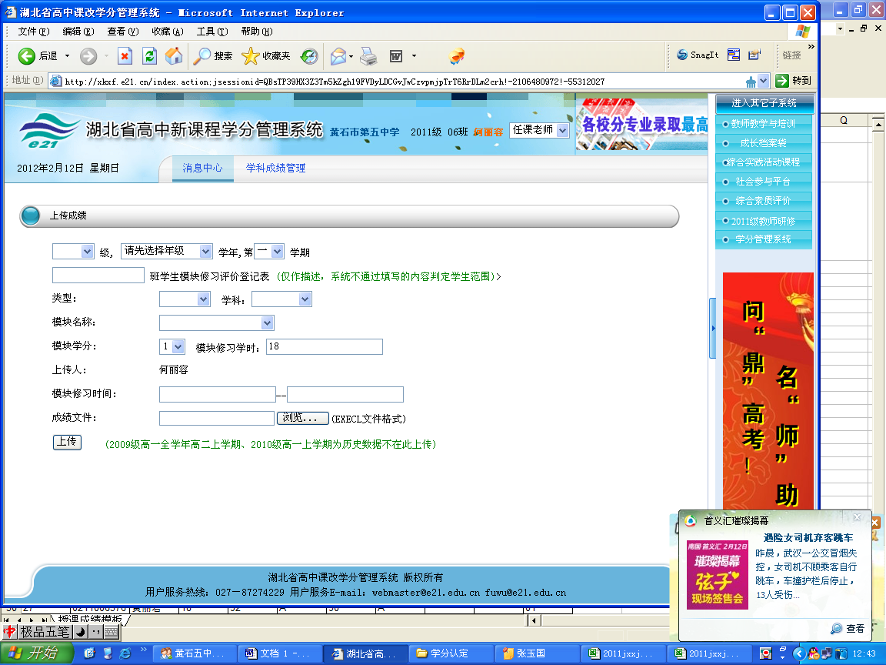

最后单击“上传”。
6.上传时间统一是：2016.3.1-2016.7.1
7.查看是否上传成功,最后提交给备课组长审查,备课组长再提交给学校审查.
通 知
1、原高一，高二任课老师将上学期期末考试的成绩进行上传，并进行学分认定，备课组长进行审批。
2、完成时间： 7月15号之前
注明：上传前请在QQ群里下载“学分认定的过程和通知.doc”文档，看一下操作方法和要上传的模块。
具体安排如下：
高一第二学期上传的科目和学分：
高一下学期（模块修习时间：2016.03.01——2.016.07.01）
科目 | 教 材 | 科目 | 教 材
语文 | 必修3，中国古代诗歌散文欣赏（各两个学分） | 物理 | 必修2（两个学分）
数学 | 必修2，必修5（各两个学分） | 化学 | 必修2（两个学分）
外语 | 必修3，必修4（各两个学分） | 生物 | 必修2（两个学分）
政治 | 必修2（两个学分） | 音乐 | 歌唱计作必修成绩（1个学分）
地理 | 必修2（两个学分） | 体育 | 必修模块 田径（两个学分）
历史 | 必修2（两个学分） | 信息 | 信息技术基础（一个学分）

高二第二学期上传的科目和学分：
高二下学期（模块修习时间：2016.03.01——2016.07.1）
科目 | 教 材 | 科目 | 教 材
语文 | 必修5，中国现代诗歌散文欣赏（各两个学分） | 物理 | 选修3-5（两个学分）
数学 | 文科：选修1-2（各两个学分）  理科：选修2-2，选修2-3（各两个学分） | 化学 | 选修3，选修5（各两个学分）
外语 | 必修7，选修8（各两个学分） | 生物 | 选修3（两个学分）
政治 | 必修4（两个学分）文理科都必修上传 | 美术 | 绘画计作必修成绩（1个学分）
地理 | 文科：旅游地理（两个学分） | 体育 | 必修模块：健康教育（两个学分）
历史 | 文科：20世纪的战争与和平（两个学分） | 信息 | 选修1计作必修成绩（一个学分）
 |  | 通用技术 | 技术与设计2（两个学分）

教务处
2016年7月1日

